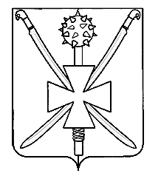
Совет
Атаманского сельского поселения
Павловского района

Р Е Ш Е Н И Е

от 30.08.2012 г. №40/114
ст. Атаманская

Об утверждении норм и правил по благоустройству территории Атаманского сельского поселения Павловского района Краснодарского края

Руководствуясь Федеральным законом от 6 октября 2003 г. № 131-ФЗ «Об общих принципах организации местного самоуправления в Российской Федерации», приказом Министерства регионального развития Российской Федерации от 27 декабря 2011 года № 613 «Об утверждении Методических рекомендаций по разработке норм и правил по благоустройству территорий муниципальных образований», р е ш и л:
1. Утвердить нормы и правила по благоустройству территории Атаманского сельского поселения Павловского района согласно приложению.
2. Контроль за выполнением настоящего решения возложить на главу Атаманского сельского поселения Павловского района Пронько С.М..
3. Настоящее решение вступает в силу со дня его официального обнародования.

Глава Атаманского сельского поселения С.М. Пронько

